Инструкция по работе с программой “Кошкоскок”

- Съемка видео
Снять подходящее для обработки видео прыжка вашей кошки соблюдая следующие правила:
а) Помещение должно быть хорошо освещено, фон должен быть однотонным, без ярких предметов (например, белая стена)
б) На поверхность с которой прыгает кошка должен быть прикреплен квадратный стикер яркого цвета с известной длиной
в) Камера, снимающая кошку должна быть хорошо зафиксирована (для улучшения результатов параллельна плоскости прыжка кошки) и не двигаться в процессе съемки
- Получение координат
Заходим в гугл коллаб и последовательно запускаем все ячейки, выполняя указанные там действия
https://colab.research.google.com/github/DeepLabCut/DeepLabCut/blob/master/examples/COLAB/COLAB_DLC_ModelZoo.ipynb
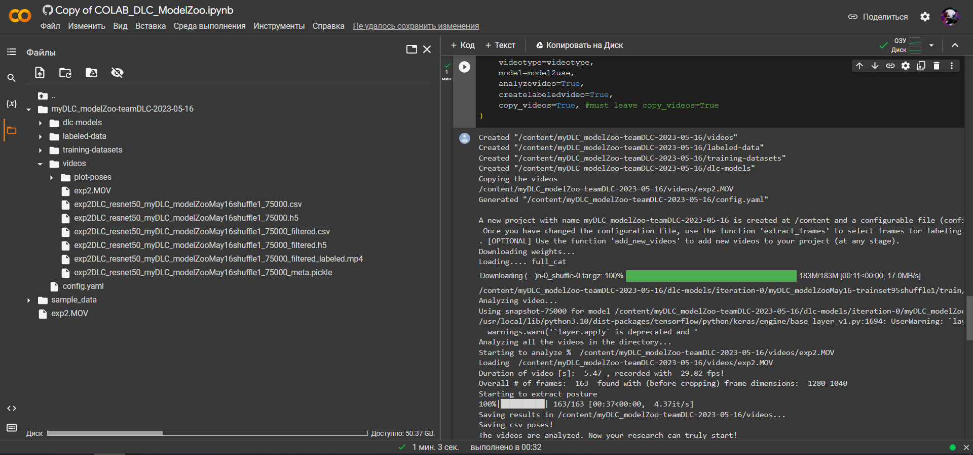
После успешной работы программы в файлах гугл коллаба появится файл с координатами (с расширением .csv) и ваше обработанное видео, с покадрово отмеченными точками на разных частях тела кошки, картинка, показывающая соответствие частей тела и цветов точек.
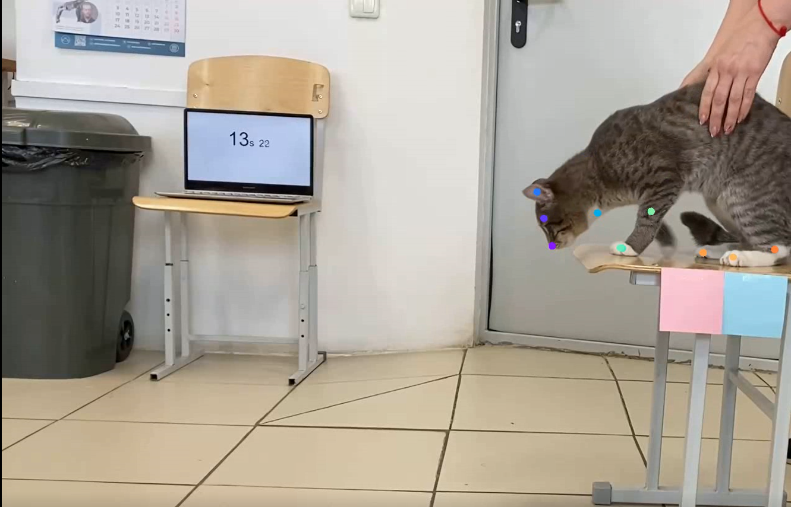

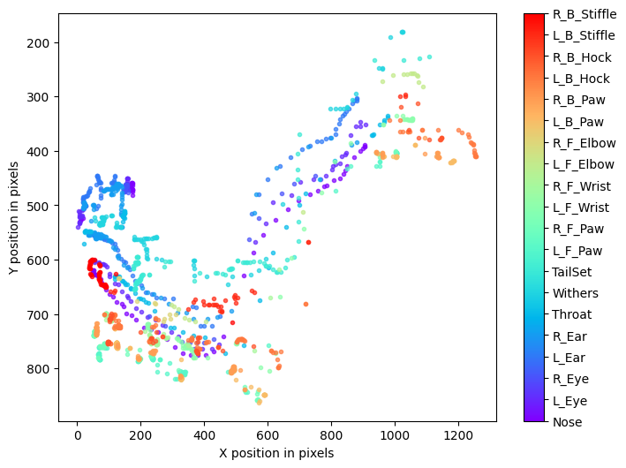
Несколько раз посмотрев видео с отмеченными точками, выберите ту, для которой вы хотите построить графики. На картинке соответствия с цветами найдите ее название. Из файла координат скопируйте в новую таблицу три столбца: координаты по х и у, и вероятность (likelihood), с которой точка отмечена правильно. Выберите строки, с подходящей вам вероятностью (например, >70-80%). Выбранные строки скопируйте в текстовый файл - это файл координат, который будет использовать в дальнейшем для построения графиков.
- Масштабирование
Все полученные координаты в предыдущем пункте в пикселях, поэтому переводим их в сантиметры.
Запускаем программу “Определение цвета”.
Открывается 3 окна: первое показывает исходное видео и рядом видео, где белым цветом выделены все цвета попадающие в диапазон, второе окно выводит диапазон цветов: в первых скобках минимум каждого параметра, во вторых максимум, третье окно в котором с помощью ползунков мы выбираем диапазон. На первой картинке только запущенное видео, вторая - промежуточный результат, третья - что должно получиться (остаться только интересующий квадратик).
Скопировали цвет и вставляем в 9 строчку кода “Координаты квадратов”. Запускаем программу калибр: открывается 2 окна. на одном отображается видео с контуром вокруг квадрата, цвет которого мы вставили в программу, во втором выводятся координаты 4 точек - вершин квадрата. Возможно программа найдёт несколько прямоугольников удовлетворяющих диапазону цвета, но все кроме одного будут очень маленьких размеров. Среди выводимых данных не составит труда найти координаты квадрата(тем более мы знаем их приблизительные координаты из координат частей кошки!). Далее выберите 2 вершины и используя теорему пифагора найдите длину стороны в пикселях, также вы знаете эту длину в сантиметрах, разделите одно на другое и получите коэффициент! Картинка 2 — место для вставки диапазона, не забудьте запятую между скобками! Картинка 3 - окно с видео, Картинка 1 - пример вывода данных(координаты одного прямоугольника заключены в отдельные квадратные скобки)
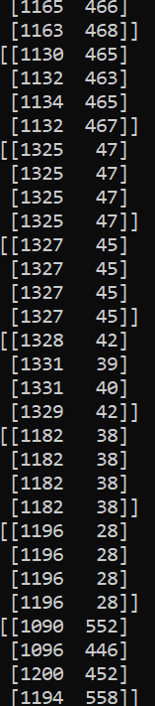
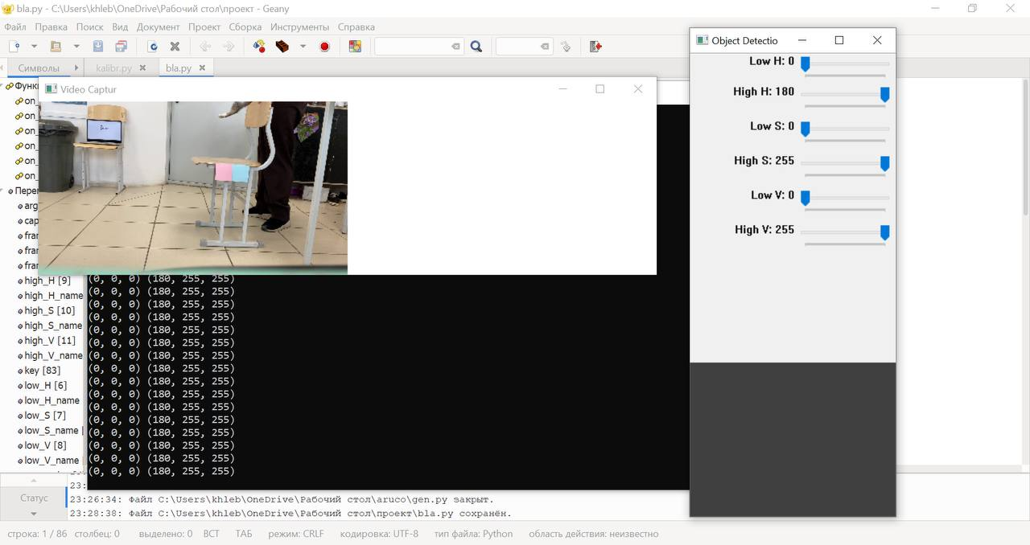
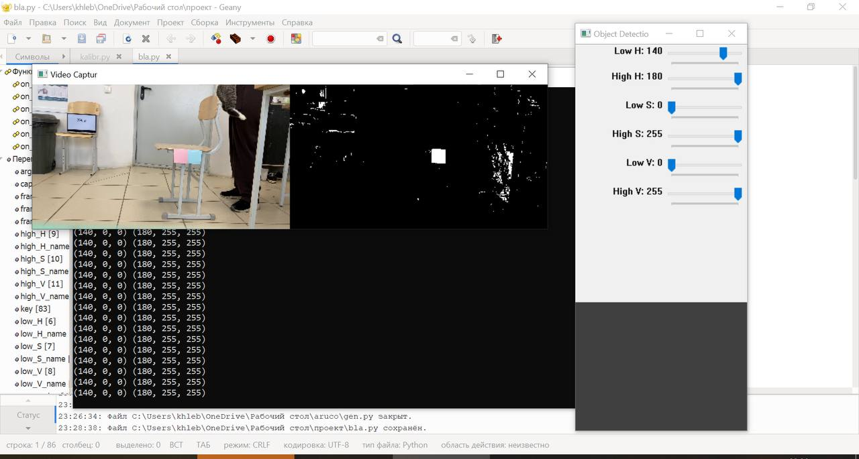

- Построение графиков
Файлы с названиями ‘траектория’, ’х и у от времени’, ’скорость от времени’, ’ускорение от времени’ используются для построения соответствующих графиков по вашим координатам. Графики траектории и х и у от времени могут работать независимо друг от друга, но для построения графика скорости необходимо построить х и у от времени, а для построения графика ускорения необходимо построить график скорости.
Для начала, файлы с вашими координатами, начальным видео нужно переместить в папку с программами. На 45 и 53 строчки файла ‘траектория’ необходимо вставить названия файлов с координатами и видео соответственно. Ваш коэффициент масштабирования, полученный ранее нужно записать в 45 строку в переменную kalibr.
После запуска программы откроется два окна: для выбора промежутка точек для аппроксимации и для удобного просмотра выбранных точек на вашем видео. Выбрать точки можно двигая ползунки: right, left - правая и левая граница точек соответственно. Нажав на пробел, слева во втором окне будут видны выбранные точки.
Чтобы перейти к построению графиков нужно нажать ‘q’.
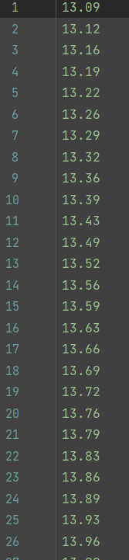
Нажимая на ‘q’, будут открывать окна с аппроксимированными прямыми разных степеней, коэффициентами и ошибкой аппроксимации.
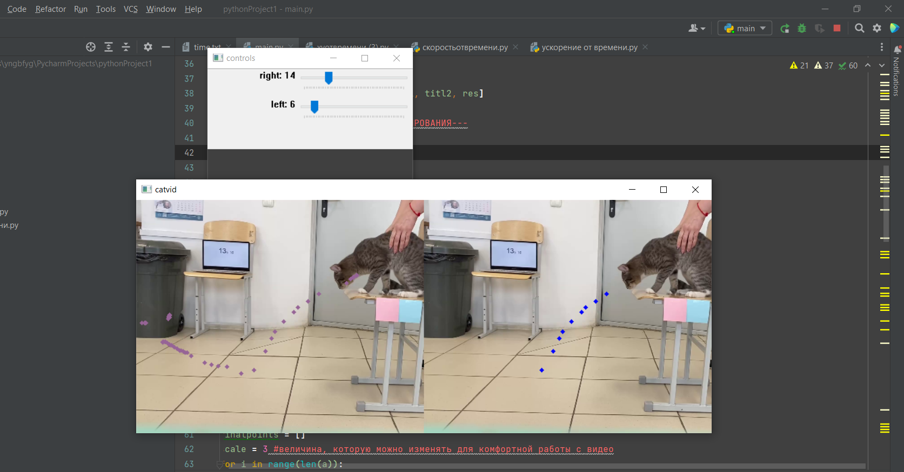
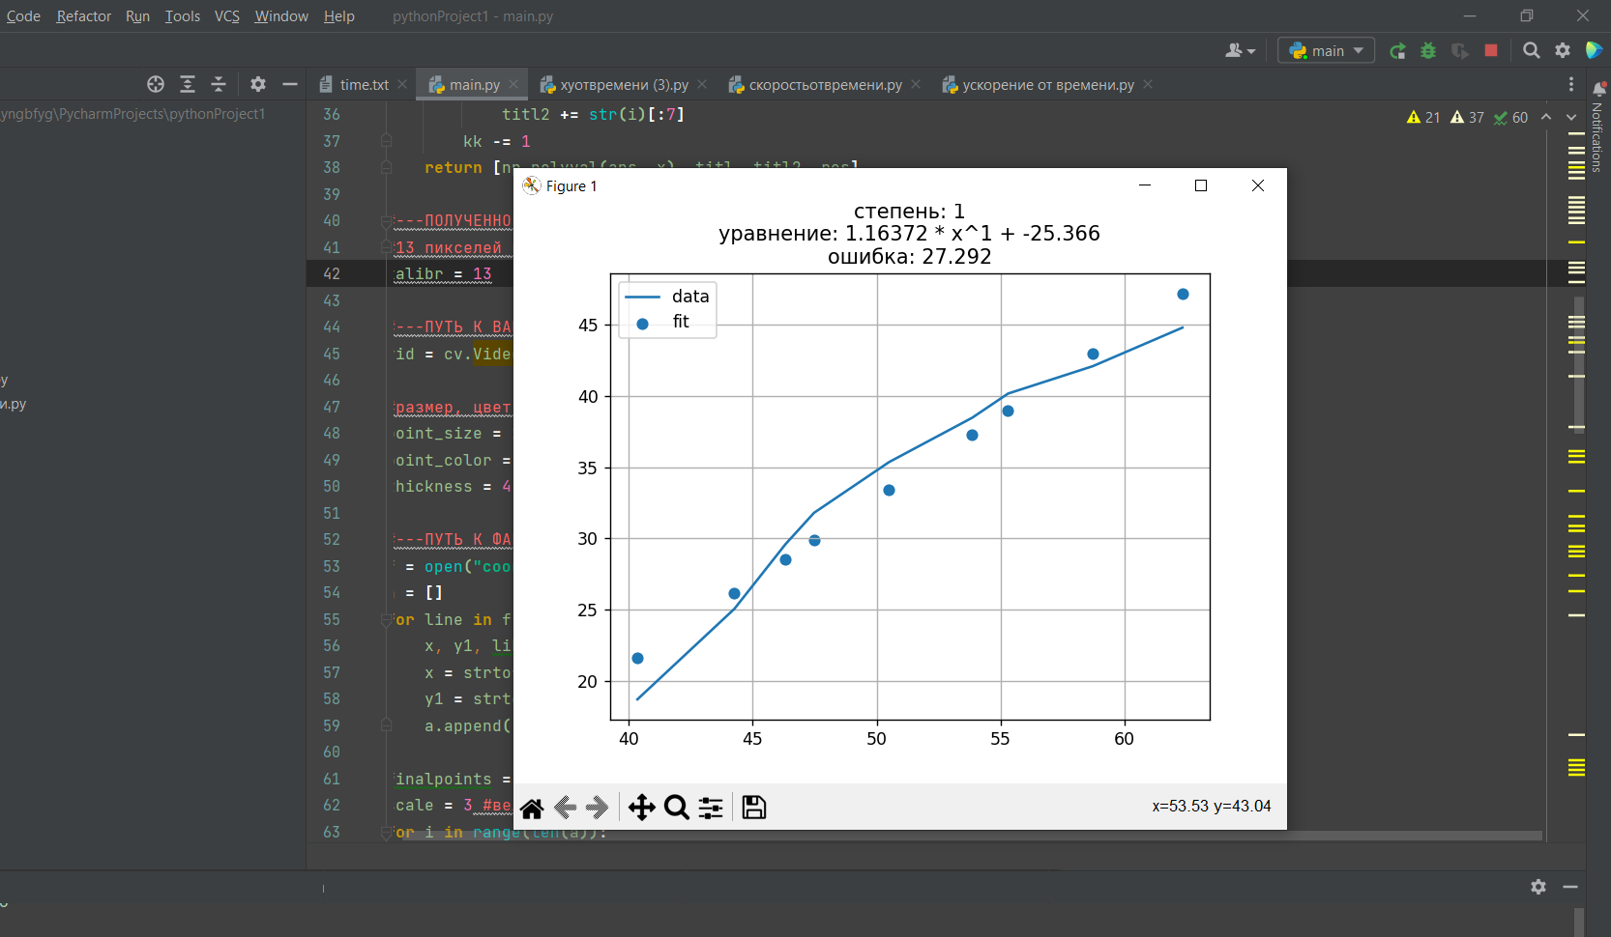
Далее для построения последующих графиков понадобится еще один файл со временем, которое показывается на ноутбуке. Нажимая на пробел в программе для построения графика траектории на левом окне последовательно переключаются кадры, в текстовый файл записываем время с ноутбука на каждом кадре. Для удобной записи меняем величину scale на 1 или 2 так, чтобы было видно время с экрана ноутбука.
Метод использования следующих программ анологичен, только нужно вставить еще и файл со временем.
В начале работы программ построения скорости и ускорения будет ввод коэффициентов х и у от времени и скоростей соответственно, которые мы получаем из соответствующих программ, выбрав наиболее подходящую степень аппроксимации.
